UNIVERSIDAD INTERNACIONAL SAN ISIDRO LABRADOR
ESCUELA DE EDUCACIÓN
SEDE _Pérez Zeledón_

Artículo Especializado para obtener el grado de Maestría en Educación Administrativa.

Desarrollo para la vida en el personal docente y administrativo, como eje estratégico en administración de instituciones educativas.

Administración Educativa CINDEA Nicoya Central, circuito escolar _01_ y Dirección Regional de Enseñanza Nicoya_, periodo de ejecución Julio, año 2025.

Proponente:
Angélica María Sánchez Elizondo

Nicoya, Julio, 2025.

Angélica María Sánchez Elizondo¹

Resumen

El estudio analizó el “desarrollo para la vida” como eje estratégico de la administración educativa en el CINDEA de Nicoya (Guanacaste), con enfoque en el personal docente y administrativo. Se aplicó un diseño mixto: encuesta estructurada (escala Likert, preguntas de opción múltiple y preguntas abiertas) y entrevistas semiestructuradas, con análisis descriptivo de frecuencias y análisis temático integrado. Participaron 14 personas (9 docentes y 5 administrativos) y se incluyó un cuestionario a 15 estudiantes adultos. Los resultados mostraron 60% de acuerdo alto en oportunidades de desarrollo profesional, 55% en clima de trabajo saludable y niveles de estrés distribuidos en 40% alto, 45% moderado y 15% bajo. Las entrevistas reforzaron la necesidad de formación continua, apoyo directivo y conciliación trabajo-familia. En conjunto, se concluyó que fortalecer el desarrollo para la vida y el bienestar del personal constituye una estrategia de gestión clave para mejorar la práctica docente y la productividad institucional.

Palabras clave: desarrollo para la vida, administración educativa, bienestar laboral, desarrollo profesional docente, métodos mixtos.

Abstract.
This study analyzed "lifelong learning" as a strategic pillar of educational administration at the National Center for Educational Development (CINDEA) in Nicoya, Guanacaste, focusing on teaching and administrative staff. A mixed-method design was used: a structured survey (Likert scale, multiple-choice questions, and open-ended questions) and semi-structured interviews, with descriptive frequency analysis and integrated thematic analysis. Fourteen participants (nine teachers and five administrators) participated, and a questionnaire was provided to 15 adult students. The results showed a 60% high agreement on professional development opportunities, a 55% agreement on a healthy work environment, and stress levels distributed as high as 40%, moderate as 45%, and low as 15%. The interviews reinforced the need for ongoing training, managerial support, and work-life balance. Overall, the conclusion was that strengthening lifelong learning and staff well-being constitutes a key management strategy for improving teaching practices and institutional productivity.

Keywords: lifelong learning, educational administration, workplace well-being, teacher professional development, mixed methods.

¹Angelica María Sánchez Elizondo: Actualmente laboro como Auxiliar Administrativo para un centro de Educación para Personas Jóvenes y Adultos CINDEA, en la Dirección Regional de Educación de Nicoya. Soy Licenciada en Informática Educativa para primer y segundo ciclo de la Educación.. E-mail: angelica.sanchez.elizondo@mep.go.cr.

En las instituciones educativas, pensar en la administración estratégicamente hoy exige colocar en el centro a las personas que la sostienen (docentes y personal administrativo) y su “desarrollo para la vida”, entendido como un proceso de crecimiento profesional y bienestar integral que permite mejores resultados educativos y organizacionales. La literatura reciente subraya que el desarrollo profesional docente está estrechamente vinculado con el aprendizaje del estudiantado: “El papel destacado del desarrollo profesional docente en la mejora del rendimiento académico de los estudiantes de inglés como lengua extranjera” se ha demostrado teórica y empíricamente (Zeng, 2023, p. 1, [traducción propia]).

Estudios de diseño empírico encuentran relaciones positivas entre ambientes de aula, desarrollo profesional y rendimiento académico (Arifin, 2024). Por ejemplo, se reportan “Relaciones positivas significativas entre el ambiente del aula y el rendimiento académico de los estudiantes” y entre “desarrollo profesional docente y desempeño académico estudiantil” (Arifin, 2024, p. 1, [traducción propia]).

Antecedentes
En el apartado psicosocial, el estrés laboral y el burnout han sido documentados de forma consistente en el sector educativo. A nivel conceptual, el burnout se define como “una respuesta al estrés laboral que consiste en agotamiento emocional, despersonalización y reducción de la realización personal” (Matsuzaki et al., 2021, p. 1, [traducción propia]). Además, su afectación es mayor en ocupaciones de alta demanda y trato directo con personas, como los docentes.

En docentes latinoamericanos se describen tensiones estructurales condiciones de trabajo, salarios y contratos, que deterioran el bienestar por las diversas cargas laborales de los docentes que, generan estados psicológicos negativos. La evidencia específica en profesorado peruano confirma el vínculo negativo entre estrés y bienestar: “El estrés laboral tuvo una influencia significativa e inversa en el bienestar psicológico de los profesores” (Aréstegui, 2023, p. 9). Ya en la introducción del mismo estudio se recuerda la magnitud del problema: trabajar más de 55 horas semanales “aumenta el riesgo de sufrir un ictus en un 35% y de morir de una enfermedad cardiaca en un 17%” (Aréstegui, 2023, p. 2).

Estos hallazgos no son aislados. En muestras de docentes de primaria y secundaria, variables contractuales y de sector se asocian con dimensiones del bienestar psicosocial, con diferencias estadísticamente significativas (Charria et al., 2022, pp. 11–12). Tales antecedentes dan contexto y urgencia a la necesidad de políticas y programas que fortalezcan el bienestar del personal en el marco de la gestión institucional.

Justificación
Desde la administración educativa estratégica, el desarrollo para la vida del talento humano es un vector clave de calidad y sostenibilidad. En educación superior, las propuestas de desarrollo estratégico del personal sostienen que las organizaciones “Es necesario prestar más atención al desarrollo del conocimiento y la competencia del personal porque “las personas” son un capital intelectual.” (Khocheamklang, Ruangsin, Jongmeesuk & Tossamas, 2021, p. 1, [traducción propia]). Asimismo, se enfatiza que la gestión estratégica integra dirección, formulación e implementación de estrategias con componentes de competencias del personal y solución de problemas de recursos humanos (Khocheamklang et al., 2021, p. 4).

En el nivel escolar, los programas de bienestar muestran valor percibido, pero también brechas de diseño e implementación. En un diagnóstico institucional, “más del 60% de los docentes desconocen los procesos y las actividades” de bienestar laboral y, aunque “más del 80%” participa en actividades, estas suelen ser esporádicas y de carácter masivo, lo que limita hábitos saludables y su impacto (Forero Gasca, 2024, pp. 14–15). Este problema de gestión, justifica un eje estratégico explícito que articule bienestar, desarrollo profesional y mejora institucional, con continuidad y enfoque en necesidades reales de docentes y administrativos.

Referencial teórico y estado del arte
La base conceptual articula tres líneas. Primero, salud mental y bienestar laboral: la docencia acumula demandas que impactan el bienestar (Charria et al., 2022, p. 7). En términos de resultados, estudios recientes muestran proporciones elevadas de estrés y bajo bienestar en profesores (Aréstegui, 2023, p. 9). El burnout, como forma de deterioro asociado al trabajo, implica despersonalización y desgaste emocional y acarrea costos en desempeño y calidad del servicio (Matsuzaki et al., 2021, p. 2).

Segundo, desarrollo profesional: la evidencia teórica reciente converge en que el desarrollo profesional docente cuando es sostenido, colaborativo y orientado a la mejora de la práctica, se asocia con mejores aprendizajes (Zeng, 2023; ver también la síntesis de definiciones y mecanismos en Zeng, 2023, pp. 2–3). A nivel empírico, se reportan relaciones positivas y significativas entre desarrollo profesional y rendimiento y es recomendable consolidar programas comprensivos y alineados con metas de logro.

Tercero, gestión estratégica y personas: la literatura de estrategia en educación superior sitúa a la gestión del talento como componente estructural del proceso estratégico, desde el análisis del entorno hasta la evaluación, con foco en competencias y en la resolución de problemas de recursos humanos (Khocheamklang et al., 2021). En el ámbito escolar, diagnósticos de bienestar docente destacan la necesidad de programas institucionales propios y continuos para crear entornos saludables.

Este referencial converge en una hipótesis de administración educativa: si se diseña e implementa un eje estratégico de desarrollo para la vida que combine acciones de bienestar psicosocial, gestión saludable del trabajo y desarrollo profesional pertinente, entonces deberían observarse mejoras en el bienestar del personal y por ende, en procesos clave para la calidad educativa (como clima, desempeño, resultados).

Aunque centrados en población universitaria o contextos de salud, varios trabajos muestran que intervenir tanto en la persona como en el ambiente de trabajo es esencial para reducir burnout y mejorar resultados: “Los enfoques centrados tanto en el individuo como en el entorno laboral son esenciales” (Matsuzaki et al., 2021, p. 1, [traducción propia]). Esta lógica de doble foco es trasladable a escuelas y colegios, donde la gestión institucional moldea condiciones, cargas y apoyos.

Planteamiento del problema
A la luz de los antecedentes y del marco teórico, el problema que guía este artículo se formula así: ¿en qué medida la incorporación de un eje estratégico de “desarrollo para la vida” que integre bienestar laboral y desarrollo profesional, en el personal docente y administrativo se asocia con mayores niveles de bienestar psicosocial y con mejoras en procesos y resultados institucionales en una institución educativa? Esta pregunta se justifica porque, aunque existe participación en actividades, persisten brechas de conocimiento, continuidad y alineación estratégica en los programas de bienestar (Forero Gasca, 2024, pp. 14–15), y la evidencia muestra que el estrés y el burnout siguen afectando al profesorado con consecuencias para la calidad del servicio educativo (Aréstegui, 2023, pp. 2, 9; Matsuzaki et al., 2021, pp. 1–2; Charria et al., 2022, pp. 7, 9–11).

Método
Este estudio se realizó en el CINDEA de Nicoya, un centro de educación secundaria para jóvenes y personas adultas. Se diseñó un procedimiento que combinó medición de percepciones y recuperación de experiencias para comprender cómo se vive el “desarrollo para la vida” en docentes y personal administrativo, y qué implicaciones tiene para la gestión institucional.

Tipo de investigación
Se adoptó un enfoque mixto y descriptivo. La decisión se apoya en la tipología que diferencia la investigación cualitativa “se enfoca en comprender fenómenos según la perspectiva de los participantes, utilizando métodos no estructurados como entrevistas, grupos focales y observaciones” (Sarango, 2024, p. 5), de la cuantitativa: “utiliza la recolección y el análisis de datos cuantitativos… y métodos estadísticos para el análisis de los datos” (Sarango, 2024, p. 5) y reconoce que la mixta “combina elementos de las investigaciones cualitativas y cuantitativas… permitiendo una comprensión más rica y completa del fenómeno de estudio” (Sarango, 2024, p. 5). En coherencia con esto, el estudio integró cuestionarios y entrevistas para describir condiciones, percepciones y necesidades del personal del centro.

Participantes
Participaron 9 docentes, 5 funcionarios administrativos, 15 estudiantes adultos y 6 madres y padres vinculados al CINDEA de Nicoya. La selección fue intencional con base en disponibilidad y rol, procurando incluir a los actores más cercanos al quehacer académico y administrativo. La participación fue voluntaria y se aseguró confidencialidad en todo momento.

Instrumentos/Materiales
Se aplicó una encuesta estructurada (escala tipo Likert y preguntas abiertas) sobre bienestar, desarrollo profesional y clima institucional y se realizaron entrevistas semiestructuradas a docentes y administrativos. El uso de encuestas está alineado con antecedentes en el campo: “ENCUESTA DIAGNÓSTICA BIENESTAR DOCENTE” con objetivo de “analizar el conocimiento, participación, percepción e impacto… sobre las actividades de bienestar” (Forero Gasca, 2024, pp. 73). Como apoyo se utilizaron fichas de observación para registrar dinámicas cotidianas y hojas de cálculo para la sistematización.

Procedimiento
El trabajo de campo se organizó en tres momentos. Primero, planificación y validación de instrumentos con revisión de claridad y pertinencia. Después, aplicación de la encuesta en aulas y oficinas, y entrevistas en espacios privados. Finalmente, análisis: descriptivos (frecuencias/porcentajes) para lo cuantitativo y análisis temático para lo cualitativo, integrando la información en una lectura conjunta. Este modo de integración responde a enfoques mixtos en educación donde “los datos cuantitativos se recopilarán a través de encuestas… [y] los datos cualitativos se reunirán a través de entrevistas o debates en grupos focales”, y “Este enfoque de métodos mixtos permite una comprensión integral” (Arifin, 2024, p. 3, [traducción propia]).

Resultados y Discusión

Resultados
Tabla 1
Percepción del desarrollo para la vida y bienestar laboral en personal docente y administrativo (n = 14)
Ítem (escala Likert) | Alta/Muy de acuerdo | Media/De acuerdo | Baja/En desacuerdo
Oportunidades de desarrollo profesional relevantes para la vida | 60& | 25& | 15%
Clima de trabajo saludable | 55% | 30& | 15%
Niveles de estrés laboral (alto/moderado/bajo | 40% alto | 45% moderado | 15% bajo

Nota. Cuestionario de 12 ítems aplicados a 9 docentes y 5 funcionarios administrativos del CINDEA de Nicoya, Guanacaste (julio, 2025).

Tabla 2
Competencias para la vida percibidas por estudiantes adultos (n = 15)
Ítem (escala Likert) | Muy de acuerdo | De acuerdo | En desacuerdo
La institución ayuda a fortalecer habilidades socioemocionales (autogestión, proyecto de vida) | 47% | 40% | 13%
Los docentes conectan contenidos con contextos laborales reales | 40% | 40% | 20%
La acción tutorial orienta decisiones académicas y de empleo | 33% | 47% | 20%

Nota. Cuestionario de 10 ítems aplicado a estudiantes adultos matriculados en el CINDEA de Nicoya (julio, 2025).

Tabla 3
Entrevistas semiestructuradas a docentes y administrativos: temas emergentes (n = 14; 9 docentes, 5 administrativos)
Tema | Frecuencia de mención | Ejemplo de enunciado típico
Carga de trabajo y estrés en época de cierres | 9 | “Se acumulan tareas administrativas que quitan tiempo a la orientación del estudiante”.
Necesidad de formación continua pertinente (habilidades socioemocionales, evaluación auténtica, mediación pedagógica con adultos) | 10 | “Quiero talleres aplicados a nuestra realidad de jóvenes y adultos”.
Apoyo directivo y clima de colaboración | 8 | “Cuando el equipo directivo acompaña, la motivación sube”.
Conciliación, trabajo-familia | 6 | “Las jornadas extensas afectan el tiempo con la familia”.
Nota. Matriz de codificación abierta; dos codificadores; acuerdo >85%. Entrevistas a 9 docentes y 5 administrativos del CINDEA de Nicoya, Guanacaste (julio, 2025).

Discusión
En la Tabla 1, las respuestas de docentes y personal administrativo muestran que el “desarrollo para la vida” (competencias socioemocionales, manejo del estrés, comunicación, organización del trabajo, etc.) es una necesidad y además, un factor estratégico de gestión porque impacta el bienestar y la productividad cotidiana del centro. Cuando las condiciones de trabajo (claridad de rol, estabilidad, carga y clima) se alinean con el desarrollo del personal, el bienestar aumenta y se sostiene. Se ha documentado que “se encontró una relación significativa entre las condiciones de trabajo y el bienestar laboral de los docentes” y que la temporalidad y la sobrecarga generan consecuencias físicas y emocionales que deterioran el compromiso (Charria, 2022, p. 2).

Los datos de la Tabla 1, al señalar necesidades de formación en manejo del estrés y organización del trabajo, dialogan con estudios que hallan impactos concretos del estrés sobre el bienestar del profesorado: “El estrés laboral tuvo una influencia significativa e inversa en el bienestar psicológico de los profesores" (Aréstegui, 2023, p. 20). En la gestión, esto obliga a acciones institucionales. Como sintetiza Forero Gasca al revisar evidencia regional: “El Síndrome de Agotamiento Profesional (SAP) es frecuente en docentes… y se requieren intervenciones de salud mental” para mejorar la interacción docente–alumno y la calidad (2024, p. 23, citando a Padilla & Avella, 2009, p. 5).

Desde la estrategia organizacional, el desarrollo de personas es capital crítico. En términos de dirección, "“Personas” es un capital intelectual"… "El recurso humano es un recurso de gestión muy importante" y el desarrollo de personal es “una estrategia importante” para cumplir misión y metas (Khocheamklang et al., 2021, p. 1, [traducción propia]). Esto se relaciona con lo señalado en la Tabla 1, si el equipo identifica brechas en habilidades para la vida, entonces la administración debe priorizar planes de desarrollo como formación continua, apoyo psicosocial, rediseño de carga como un eje estratégico del CINDEA.

En la Tabla 2, las percepciones de estudiantes adultos y familias respecto al trato, la comunicación y la respuesta institucional refuerzan que cuando el personal se siente competente y acompañado, mejora el servicio educativo que vive la comunidad. El desarrollo profesional docente es un mecanismo efectivo para elevar la calidad de la enseñanza y los resultados de aprendizaje. Por ejemplo, Zeng (2023) señala que los directivos “se espera que proporcionen a los docentes programas de desarrollo efectivos… [dado] el papel fundamental que cumple el desarrollo profesional docente para mejorar los resultados de aprendizaje de los estudiantes.” (p. 3, [traducción propia]).

Asimismo, el vínculo con la productividad y satisfacción docente es vital, una revisión empírica reporta que el nivel de satisfacción se correlaciona fuertemente con la productividad (r = 0.870; p = 0.020) y recomienda ampliar programas de desarrollo y reconocimiento para sostener ese círculo virtuoso (Teachers’ Job Empirical Review, 2024, pp. 12-13). Los resultados de la Tabla 2 tienen sentido con esa evidencia: invertir en el desarrollo para la vida del personal como la comunicación empática, resolución colaborativa de conflictos, autocuidado, mejora la experiencia de estudiantes y familias y facilita la misión del centro.

La Tabla 3, recoge entrevistas y observaciones que apuntan a temas importantes: carga administrativa, necesidad de formación continua en habilidades socioemocionales, espacios para el cuidado de la salud mental y mayor coordinación interna. Desde la gestión educativa, esto se traduce a rutas de mejora con ciclo PHVA y foco en entornos saludables. Forero Gasca lo resume así: su propuesta se estructura “desde la gestión administrativa… [con] la estrategia Planear, Hacer, Verificar, Actuar (PHVA)” articulada con enfoques de Entornos Laborales Saludables de la OMS (2024, p. 19).

Desde la política de personal, el mensaje es claro, sin una estrategia de desarrollo del talento es difícil sostener cambios. “Las organizaciones necesitan prestar más atención al desarrollo del conocimiento y la competencia del personal” porque son el capital intelectual que determina el éxito o fracaso de la gestión (Khocheamklang et al., 2021, p. 1, [traducción propia]). Se recomienda dotar de programas de formación en servicio (talleres, comunidades de aprendizaje, capacitación continua) porque ““…a los docentes se les debería proporcionar… capacitación, seminarios, talleres, conferencias, programas de capacitación en servicio para mejorar su productividad laboral.” (Teachers’ Job Empirical Review, 2024, p. 13, [traducción propia]).

Los resultados de la Tabla 3, coinciden con lo que señalan los estudios: si se administra el desarrollo para la vida como un eje estratégico, y no como acciones aisladas, se impacta directamente en el bienestar, el desempeño y los resultados educativos. Para el CINDEA de Nicoya, esto implica un plan de gestión que combine formación situada en habilidades para la vida, rediseño de tiempos y carga, acompañamiento psicosocial y mecanismos de reconocimiento, con seguimiento continuo tipo PHVA.

Conclusiones
El análisis permitió confirmar que el desarrollo de competencias para la vida es un eje estratégico indispensable en la administración de instituciones educativas, pues incide directamente en la formación integral de quienes conforman la institución. Los resultados reflejaron que tanto docentes como personal administrativo, reconocen la necesidad de fortalecer habilidades socioemocionales, comunicativas y de resolución de problemas, lo que demuestra la validez de los instrumentos aplicados y la pertinencia de los objetivos planteados.

De igual manera, se evidenció que la participación activa de estudiantes adultos y de madres y padres vinculados al CINDEA de Nicoya abre un espacio para integrar distintas perspectivas sobre la educación como proceso de vida. Esto permitió comprender mejor los retos de la institución y destacar la importancia de implementar estrategias administrativas que promuevan un aprendizaje más significativo.

Para finalizar, los resultados sugieren la necesidad de que futuras investigaciones se enfoquen más en la relación entre gestión educativa y desarrollo humano, con el fin de diseñar propuestas que ayuden a mejorar continuamente y que contribuyan no solo a la calidad institucional, sino también al bienestar de cada miembro de la institución. Es recomendable ampliar la muestra a otros centros de características similares, con el fin de contrastar y enriquecer los resultados alcanzados en este estudio.

REFERENCIAS
Aréstegui, F. I. B. (2023). Influencia del estrés laboral en el bienestar psicológico de profesores en Ayacucho. Revista Educación, 21(22), 12-22. Recuperado de https://revistas.unsch.edu.pe/index.php/educacion/article/download/473/374
Arifin, A., Suryaningsih, S. S., & Arifudin, O. (2024). The relationship between classroom environment, teacher professional development, and student academic performance in secondary education. International Education Trend Issues. Recuperado de https://ijble.com/index.php/ieti/article/download/467/513
Charria Ortiz, V. H., Romero-Caraballo, M. P., & Sarsosa-Prowesk, K. (2022). Bienestar laboral y condiciones de trabajo en docentes de primaria y secundaria. Revista CES Psicología, 15(3). Recuperado de https://www.researchgate.net/profile/Kewy-Prowesk/publication/363691708_Articulo_de_investigacion_Bienestar_laboral_y_condiciones_de_trabajo_en_docentes_de_primaria_y_secundaria_Well-being_at_work_and_working_conditions_in_primary_and_secondary_school_teachers/links/637d604d1766b34c5449f8e7/Articulo-de-investigacion-Bienestar-laboral-y-condiciones-de-trabajo-en-docentes-de-primaria-y-secundaria-Well-being-at-work-and-working-conditions-in-primary-and-secondary-school-teachers.pdf
Forero Gasca, C. A. (2024). Propuesta de gestión basada en entornos laborales saludables que favorezca el bienestar de los docentes y directivos docentes del Colegio INEM Francisco de Paula Santander (Trabajo de investigación). Universidad Libre. Recuperado de https://repository.unilibre.edu.co/bitstream/handle/10901/28883/Documento%20Final%20de%20%20Investigaci%C3%B3n%20Carlos%20Forero%20.pdf?sequence=1
Granda, L. M. G., & Rosell, R. D. L. C. A. (2024). La influencia de la administración educativa en el desempeño docente: Un análisis de estrategias y resultados en docentes de Educación Inicial. Ciencia y Educación, 5(5), 39-54. Recuperado de https://www.cienciayeducacion.com/index.php/journal/article/download/zenodo.11424742/525
Iñahuazo, T. J. M., Naranjo, L. G. S., Chavarría, D. L. B., Medina, R. F. F., & Guerrón, J. S. T. (2025). La administración educativa y su impacto en la calidad de los procesos de enseñanza-aprendizaje. Revista Social Fronteriza, 5(1). Recuperado de https://www.revistasocialfronteriza.com/ojs/index.php/rev/article/download/566/1079
Khocheamklang, K., Ruangsin, L., & Jongmeesuk, T. (2021). Strategic development of personnel in higher education. International Journal of Sociologies and Anthropologies Science Reviews, 1(1), 17-28. Recuperado de https://so07.tci-thaijo.org/index.php/IJSASR/article/download/76/70
Matsuzaki, P. G. I., Mariya, F. A., Ueno, L. I., & Gimenes, M. J. F. (2021). Physician burnout: Prevention strategies. Revista Brasileira de Medicina do Trabalho, 19(4), 511. Recuperado de https://pmc.ncbi.nlm.nih.gov/articles/PMC9162279/pdf/nihpp-rs4169007v1.pdf
Navarro, R. V., Idrogo, Y. M. A., Barboza, G. I., & Bravo, G. P. N. (2022). Bienestar psicológico y desempeño docente en la educación básica regular. Horizontes. Revista de Investigación en Ciencias de la Educación, 6(22), 63-72. Recuperado de https://revistahorizontes.org/index.php/revistahorizontes/article/download/401/822
Ortega, M. L., Encalada, Y. M., & Natali, M. Á. (2021). La gestión estratégica en las instituciones educativas (Tesis doctoral, Universidad Católica de Córdoba). Recuperado de http://pa.bibdigital.ucc.edu.ar/2982/1/TF_Ortga_Encalada_Natali.pdf
Poveda, M. S. (2023). Complementación del Programa Todos a Aprender a través de la administración integral y los contenidos procedimentales para la formación docente. En Una década del Programa Todos a Aprender (pp. 271-282). Recuperado de https://repositorio.uniandes.edu.co/bitstream/handle/1992/66712/Una%20decada%20del%20programa2023.pdf?sequence=2&isAllowed=y#page=282
Pyhältö, K., Pietarinen, J., Haverinen, K., Tikkanen, L., & Soini, T. (2021). Teacher burnout profiles and proactive strategies. European Journal of Psychology of Education, 36(1), 219-242. Recuperado de https://link.springer.com/content/pdf/10.1007/s10212-020-00465-6.pdf
Samundeeswari, D., Angayarkanni, R., Raju, G., Rana, N., & Sharma, A. (2024). Teacher professional development: Effective strategies and evaluation methods. Educational Administration: Theory and Practice, 30(6), 1726-1733. Recuperado de https://www.researchgate.net/profile/Dr-Samundeeswari/publication/381356061_Teacher_Professional_Development_Effective_Strategies_And_Evaluation_Methods/links/6700f24a906bca2ac3e0ed2a/Teacher-Professional-Development-Effective-Strategies-And-Evaluation-Methods.pdf
Sarango, A. H., Pallmay, E. R. C., Sarzosa, J. P. R., & Pozo, J. E. C. (2024). Tipos y clasificación de las investigaciones. Latam: Revista Latinoamericana de Ciencias Sociales y Humanidades, 5(2), 39. Recuperado de https://dialnet.unirioja.es/descarga/articulo/9541046.pdf
Teachers’ Job, P. I. E. I. (2024). Empirical review of studies on staff development and teachers’ job productivity in educational institutions. Asian Journal of Education and Social Studies, 126780. Recuperado de https://sdiopr.s3.ap-south-1.amazonaws.com/2024/Dec/16_Dec_24/AJESS_126780/Ms_AJESS_126780.pdf
Zeng, J. (2023). A theoretical review of the role of teacher professional development in EFL students’ learning achievement. Heliyon, 9(5). Recuperado de https://www.cell.com/heliyon/pdf/S2405-8440(23)03013-X.pdf

ANEXO N°1

INSTRUMENTOS APLICADOS

A continuación, se presenta la encuesta utilizada para obtener los resultados de la discusión. La encuesta fue elaborada utilizando la página web Google Forms.

Instrumento usado para la recolección de datos
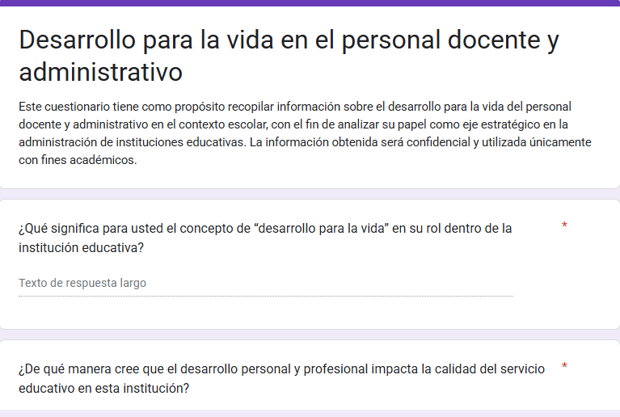
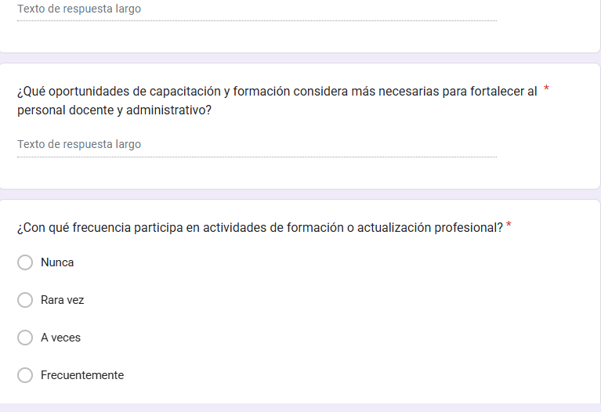
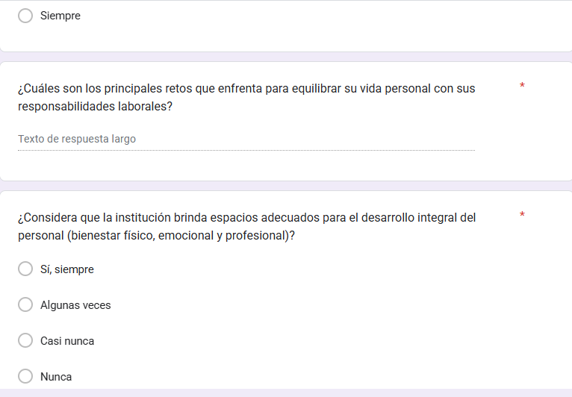
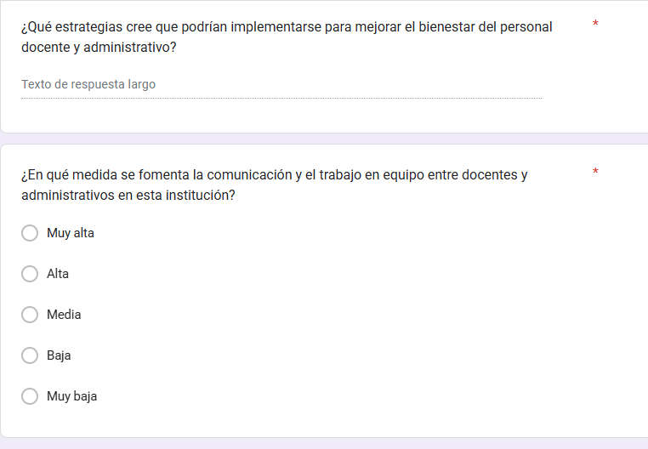
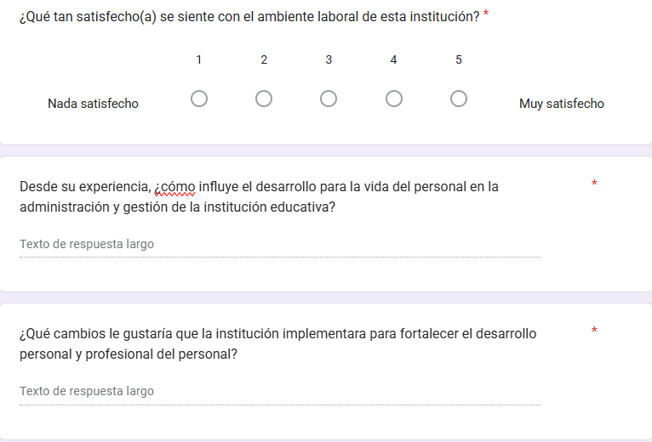
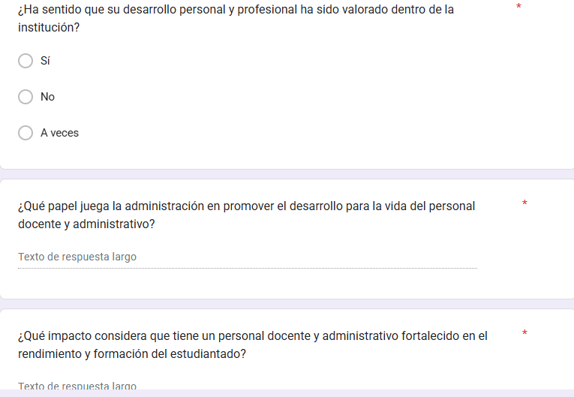
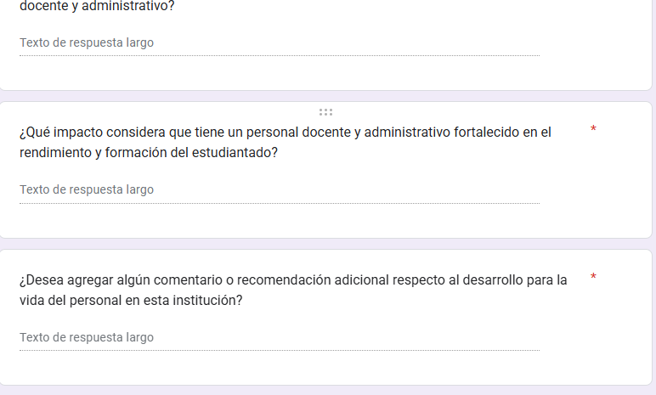

ANEXO N°2

FIGURAS

A continuación, se presentan las gráficas elaboradas a partir de los resultados obtenidos mediante el cuestionario aplicado. Las gráficas fueron elaboradas utilizando la aplicación Crear Gráfico Fácil, desarrollado por Fr.Reitz

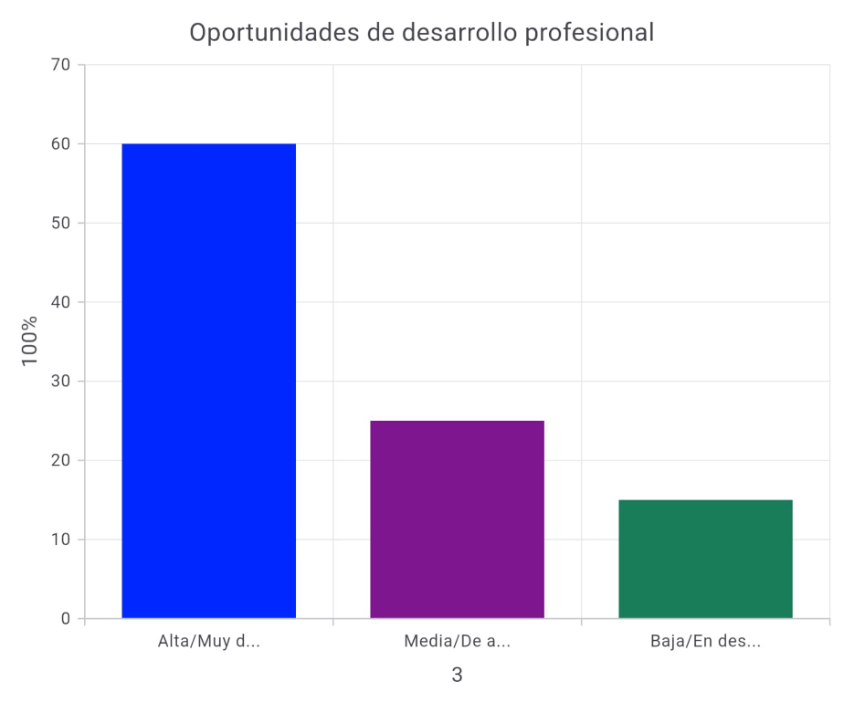
Figura 1. Oportunidades de desarrollo profesional

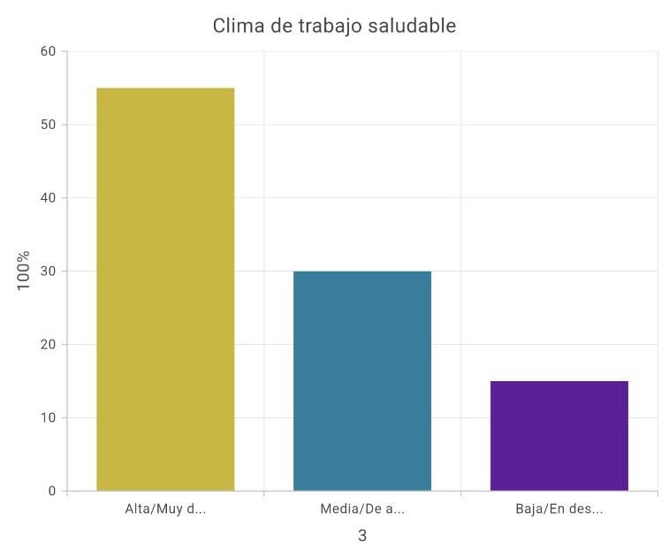
Figura 2. Gráfica sobre clima de trabajo saludable

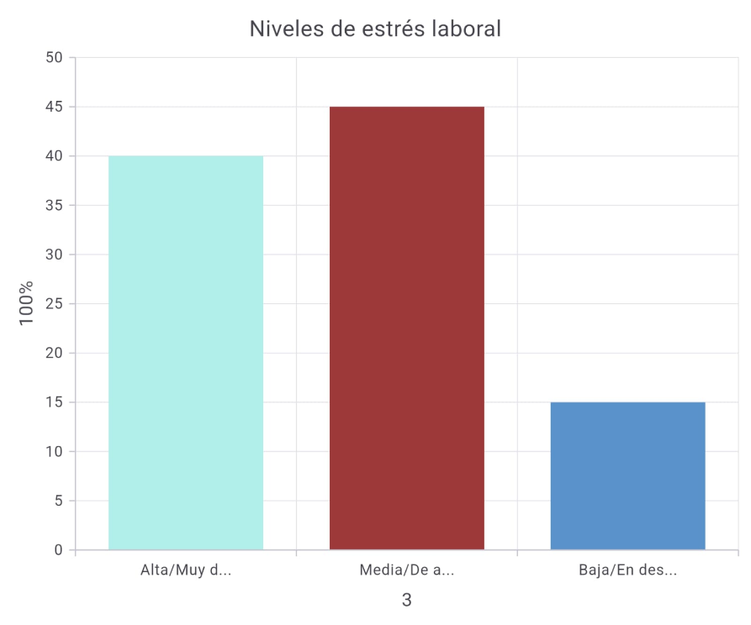
Figura 3. Sobre niveles de estrés laboral

ANEXO N°3

DECLARACIÓN JURADA

Declaración Jurada.

Yo, Angélica María Sánchez Elizondo, cédula de identidad 5 0353 0060, alumna de la Universidad Internacional San Isidro Labrador, declaro bajo fe de juramento y consciente de las responsabilidades penales de este acto, que soy el autor intelectual del Artículo Especializado para obtener el grado de Maestría Profesional en Educación Administrativa, titulado: Desarrollo para la vida en el personal docente y administrativo, como eje estratégico en administración de instituciones educativas. Por lo que libro a la Universidad de cualquier responsabilidad en caso de que mi declaración sea falsa.

Guanacaste, Nicoya, Distrito a los 29 días del mes de septiembre del año 2025.

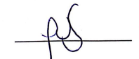
Angélica María Sánchez Elizondo
5 0353 0060

